ГКОУ РД «Казиюртовская СОШ Ахвахского района»
Мероприятия по направлению «Здоровый образ жизни»
Цели: Формировать представление о здоровье, как одной из главных ценностей жизни; Формировать негативное отношение к вредным привычкам; Воспитывать интерес к здоровому образу жизни, потребность быть здоровыми;

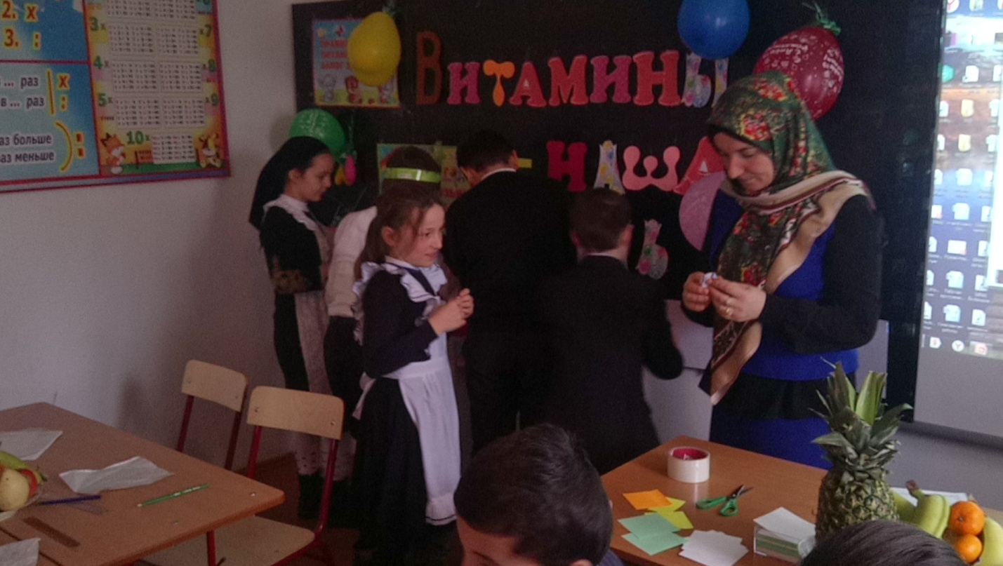
Открытые кл. часы на тему «Здоровье»

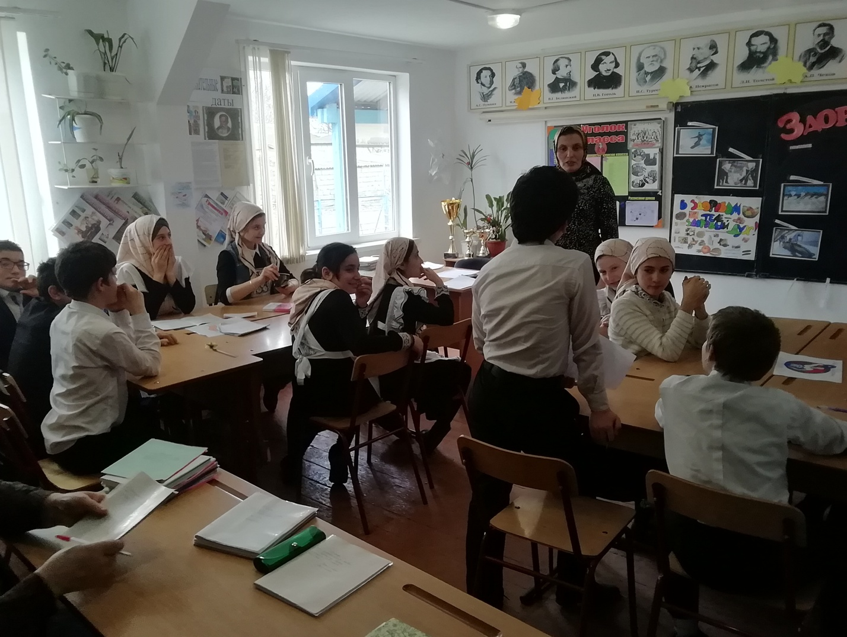

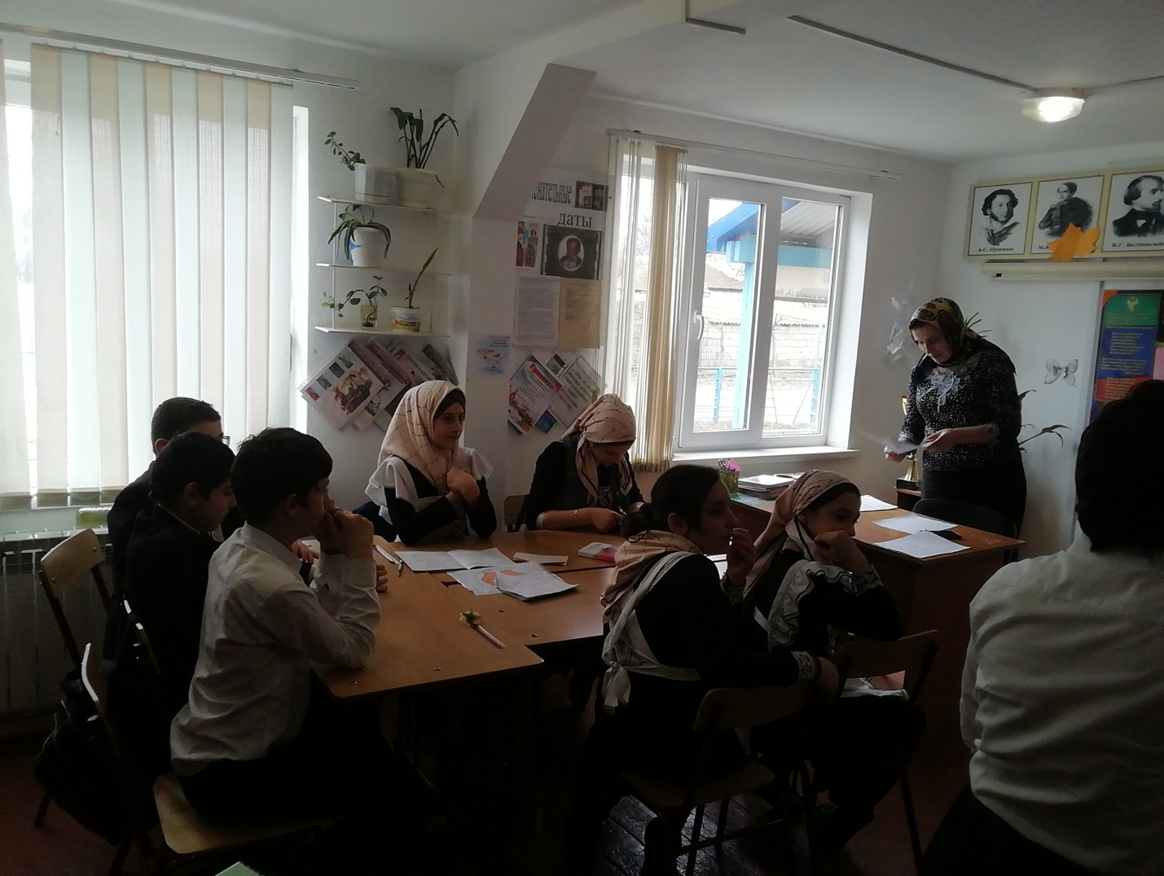

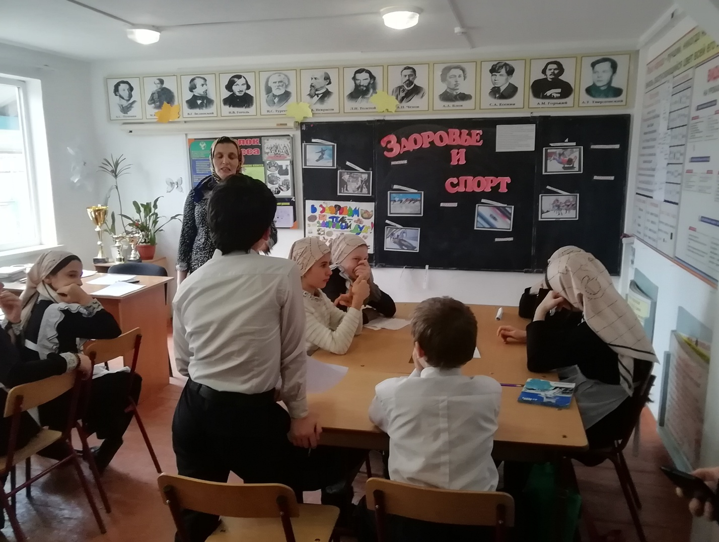

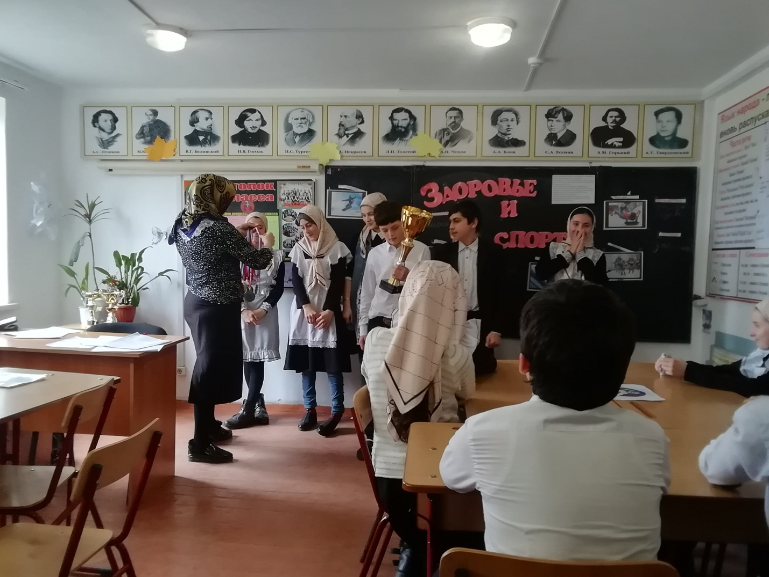

Внеклассное мероприятие «Не сломай свою судьбу»
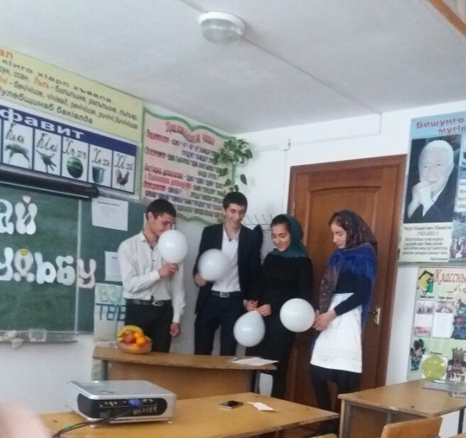

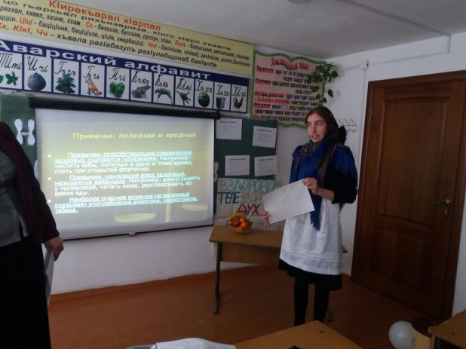

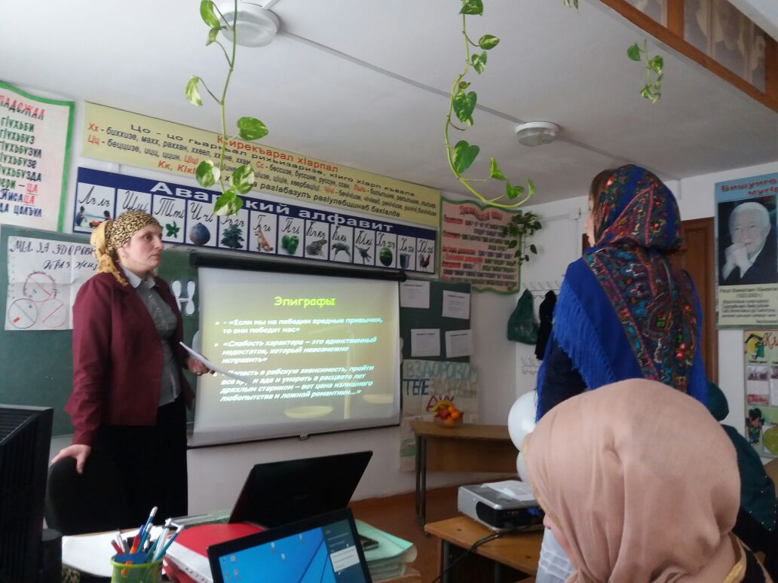

Акция «Выбираю спорт», посвященная 25- летию
Конституции Российской Федерации.
